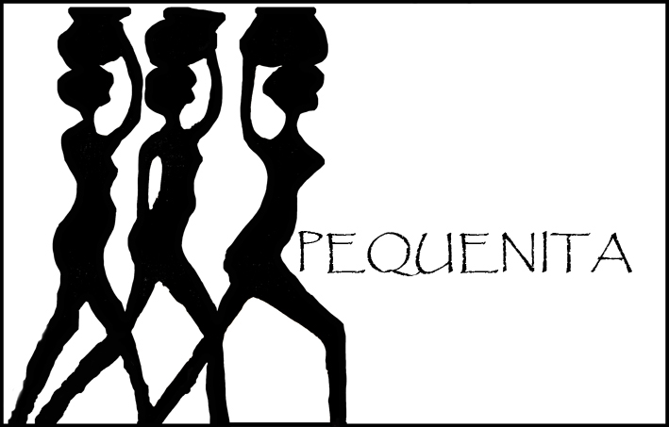

JAARVERSLAG 2018 Stichting Pequenita

Op 24 juni 2005 werd na een korte voorbereidingsfase Stichting Pequenita opgericht met de volgende doelstelling: kleinschalige projecten ondersteunen die de sociaal-economische zelfstandigheid van vrouwen in ontwikkelingslanden met name in Suriname, Niger en Zuid-Afrika bevorderen.

Bestuurssamenstelling
Het bestuur bestaat uit drie bestuursleden t.w.:
- Geertruida Betlem, voorzitter en penningmeester;
- Pauline Françoise Wesselink, secretaris;
- Robin Kornelis Middel, algemeen bestuurslid.

Comité van Aanbeveling
In het comité van aanbeveling hebben de volgende mensen zitting: Conny Braam, Gerda Havertong en Geert van Kesteren.

Bestuursvergaderingen
Het bestuur heeft in 2018 tweemaal vergaderd, waarvan eenmaal telefonisch. Diverse onderwerpen zijn aan de orde gekomen zoals: 1. het werkbezoek aan Burkina Faso in februari: voorbereiding en bespreking van de resultaten. 2. nieuwe en lopende projecten; 3. voorbereiding van de benefietbijeenkomst in het Zee-en Havenmuseum in IJmuiden; 4. samenwerking met andere organisaties; 5. aanpassingen van de website (www.pequenita.nl); 6. werving van donateurs; 7. het vaststellen van de nieuwsbrief over 2018.

Werkbezoek aan Burkina Faso
Medio februari vertrok de voorzitter naar Burkina Faso (op eigen kosten). Onze counterpart Lenie Hoegen Dijkhof had een strak programma opgezet, om de acht projecten van Le Tisserin en Aprodes in de diverse regio’s van het land te bezoeken. De reis was heel intensief. Maar vol bewondering voor de dadendrang, de motivatie en het enthousiasme van de vrouwen met als doelstelling: economisch en sociaal vooruit te komen keerde de voorzitter geïnspireerd terug. ( het volledige reisverslag staat op de website onder: extra)

Projecten Niger
Tijdens het werkbezoek van de voorzitter aan Burkina Faso is onze counterpart Habsou van Tin Hinan uit Niger overgekomen. Met haar zijn de lopende, alsmede een aantal nieuwe projecten in Niger besproken. Prioriteit had de aanvraag voor de aankoop van 40 melkgeiten in Goroubi, het dorp waar we in 2006 een graanschuur hebben kunnen realiseren. Sinds die tijd wordt jaarlijks de schuur gevuld met een gedeelte van de oogst om de droge tijden te overbruggen. Ook hadden we in 2008 (samen met “Wilde Ganzen”) een waterput laten aanleggen. De vrouwen hebben een kleine kudde geiten, maar zij wilden om verder te komen in hun economische ontwikkeling, ook melkgeitjes. Van de lopende projecten is de voortgang gerapporteerd door de lokale organisatie Tin Hinan. Met de voorzitter Habsou Aboubacar is regulier telefonisch- en mailcontact. Zij acht de graanschuur en de diverse microkredieten die we daar aan vrouwengroepen verstrekt hebben nog steeds het meest succesvol. De microkredieten blijven na afbetaling circuleren binnen de diverse groepen.

Projecten Zuid-Afrika

Vanuit Zuid-Afrika zijn geen nieuwe aanvragen ontvangen. De vier gerealiseerde projecten aldaar zijn afgerond. De vrouwengroepen met wie wij daar contact hebben, zijn momenteel vooral bezig met hun bewustwordingsproces. De activiteiten die zij hiertoe organiseren passen niet bij onze doelstelling.

Projecten Suriname
Met het verdwijnen van het Peace Corps uit Suriname in 2013 is deskundige ondersteuning en begeleiding van lokale initiatieven in het binnenland verdwenen. Wij verwachten dat een nieuwe stichting (in oprichting) een impuls geeft aan projecten van georganiseerde vrouwen.
Met “Pandaasi” onderhouden we geregeld contact over de 16 lopende projecten aldaar. (Begin 2019 is een gesprek geweest over nieuwe initiatieven).

Burkina Faso
In Burkina Faso heeft Pequenita een stevige counterpart in “Fondation Le Tisserin” als ook met “Aprodes”. Het werkbezoek in februari leverde een aantal nieuwe aanvragen op. Voor “Association Alida” in Guéguéré hebben we een gebouwtje gefinancierd om de soumbala op te slaan. Tot nu toe lag de voorraad néré (de grondstof) bij de voorzitter thuis in de slaapkamer. Geen gezonde situatie, want de geur is enorm sterk. Voor de “Femmes Handicapées” in Ouagadougou hebben we de aankoop voor grondstoffen voor biologische voedingswaren, zoals citronella, gemberpoeder, moringapoeder en tamarinde gefaciliteerd. De training van het project ad € 500,- is door HVO bekostigd. Verder hebben we een graanmolen voor de marktvrouwen ”Asuma” in Bobo Dioulasso, alsmede de training om daarmee om te gaan, gefinancierd.

Benefietbijeenkomst in het Zee- en Havenmuseum in IJmuiden
In november hebben we een benefietbijeenkomst georganiseerd. Na een rondleiding door het museum heeft Conny Braam uit eigen werk voorgelezen, een film van de projecten is vertoond en tenslotte werd een buffet van diverse stamppotten geserveerd. De opbrengst € 1.900,- is ten goede gekomen van de graanmolen van ”Asuma.”

Aanvullende fondsen
De bestuursleden hebben goede contacten opgebouwd met organisaties zoals Wilde Ganzen, HVO in Heerhugowaard, De Groene Ezel in Beverwijk en Mama Cash. Middels deze contacten probeert Pequenita ook in de toekomst aanvullende fondsen te verwerven voor projecten.

Goede contacten
Via de website hebben in 2018 honderden mensen kennis genomen van de diverse activiteiten en zijn er abonnementen op de nieuwsbrief bijgekomen. Het bestuur kiest ervoor om klein maar slagvaardig te blijven. Wel doen wij een beroep op vrijwilligers op diverse fronten: bijhouden van de website; het vervaardigen van een film; het controleren van het financieel verslag; verzamelen van informatie; meehelpen op rommel- en kunstmarkten.

Met de nieuwsbrief hoopt Pequenita met “nieuwe” mensen in contact te komen, zodat het aantal (vaste) donateurs groeit. Daarom wordt de nieuwsbrief naar voor de stichting belangrijke organisaties of personen en naar diverse media gestuurd. Dit levert geregeld publiciteit op. Daarnaast worden de website en de facebookpagina goed bezocht.

Foto’s
Pequenita heeft inmiddels een mooie verzameling foto’s, die een gevarieerd beeld tonen van de diverse projecten. Verder is de Pequenita-film van de Nigerprojecten diverse malen vertoond, de nieuwe film van de projecten in Burkina Faso tijdens de benefietbijeenkomst in november 2018.

Donaties
In bijgaand financieel verslag valt te lezen dat er in 2018: € 9.728,- aan donaties is ontvangen en dat er € 10.400,- aan vier projecten is gedoneerd.
De donaties zijn vooral afkomstig van familie, vrienden en een vaste groep gulle gevers; diverse giften van verjaardagen en jubilea; verkoop van spulletjes op kunst- en kofferbakmarkten.

Dankzij de steun van de donateurs kan Pequenita de projecten ondersteunen ter bevordering van de sociaal-economische ontwikkeling van vrouwen in Suriname, Niger, Zuid-Afrika en Burkina Faso. Iedere gift, hoe klein of groot die ook is, komt daadwerkelijk op een goede bestemming terecht.

Tenslotte
In het jaar 2018 zijn vier nieuwe initiatieven gehonoreerd, drie in Burkina Faso en een in Niger. Het ging om redelijk kleine bedragen per project, maar met een effectief resultaat. Een financieel en ook vooral moreel steuntje in de rug van veel vrouwen kan tot een sprong voorwaarts leiden naar hun economische onafhankelijkheid. Pequenita hecht er belang aan om in de projectlanden goede counterparts te hebben. In Suriname bestaan uitstekende contacten met een lokale organisatie: Stichting “Pandaasi”; in Niger verloopt het contact via “Tin Hinan” en in Burkina Faso met de lokale organisaties “Le Tisserin” en “Aprodes” In Zuid-Afrika is het contact met “Engender” al enige jaren minder.
Vanaf medio 2005 tot en met eind 2018 heeft Pequenita tientallen projecten gerealiseerd in de vier landen. Voor 2019 zitten alweer diverse projecten in portefeuille. Wij hopen begin 2019 het komend jaar vijftigste project te realiseren.

Het bestuur van Stichting Pequenita:

Trudie Betlem, Pauline Wesselink, Robin Middel
Juli 2019

